Grupo de Investigación en Biodiversidad, Biotecnología y Bioingeniería – GRINBIO

Grupo de Investigación E-Virtual

**Laboratorio de biotecnología virtual**

**Módulo 2: Establecimiento de cultivos vegetales in vitro**

Tema: Condiciones de cultivo

Este material es propiedad de la Universidad de Medellín y puede ser utilizado por los estudiantes y los profesores de la institución.

Su contenido respeta los derechos de autor utilizándolos para fines educativos y no comerciales.

**2018**

Elementos de contextualización

El cultivo in vitro de tejidos vegetales nos permite propagar y multiplicar plantas, sin importar las especies, sin embargo, hay algunos factores que están asociados a los procesos de crecimiento de las plantas, que se propagan o multiplican en el laboratorio o de manera in vitro. Estos factores o parámetros deben ser controlados para garantizar que las plantas crecerán en el laboratorio a condiciones parecidas a las del medio natural, evitando que se produzcan problemas de enanismo o se atrofien tejidos como las hojas, raíz y tallos. Para lograr este objetivo, describiremos las variables como la luminosidad, la humedad, el pH y la agitación. Variables que controlan los procesos celulares y el crecimiento y desarrollo de los tejidos de las plantas. Adema nos enfocaremos en cómo estos factores afectan la respuesta de los tejidos a los estímulos o variaciones en el procesos de establecimiento de los cultivos in vitro en el laboratorio.

Duración

Escriba el número de Horas necesarias para el desarrollo académico del OVA, incluyendo lectura de contenidos, observación de videos y actividades de aprendizaje.

Esquema gráfico

Esquema de contenido

1 Introducción 1

2 Condiciones de cultivo 1

3 Control de la temperatura para el crecimiento de las plantas en el laborparatorio. 2

4 Control de la luz o fotoperiodo para el crecimiento de las plantas en el laboratorio. 4

5 Control de la Agitación de cultivos en medio liquido en el laboratorio. 7

6 Resumen 14

Nota: Para actualizar la información de la tabla de contenidos, haga clic derecho sobre la tabla y clic en “Actualizar campos”. Luego seleccione la opción “Actualizar toda la tabla”

Desarrollo temático

# Introducción

El cultivo in vitro de tejidos vegetales, se basa en tomar una porción de planta que llamaremos explanté, para sembrarla en un recipiente que contiene un medio de cultivo estéril con nutrientes y elementos necesarios para el crecimiento del explante, el cual puede ser cualquier parte de una planta como semillas, hojas, raíces y tallos.

El proceso de establecimiento de un cultivo in vitro de tejido vegetal en el laboratorio, requiere que se controlen ciertas condiciones como es el caso de la esterilidad en el laboratorio y otras variables que se pueden manejar por medio de equipos tecnológicos y controles.Estas variables como la luz, la temperatura, el pH y la agitación (en el caso de cultivos líquidos) son factores que pueden ser determinantes para obtener la respuesta deseada en función del crecimiento de la planta.

Estudiemos ahora la función de cada una de estas variables en el crecimiento y desarrollo de las plantas en el laboratorio, para planear las actividades a desarrollar previo y durante el cultivo de tejidos.

# Condiciones de cultivo

Las condiciones de cultivo,son esos parámetros fisicoquímicos que se pueden controlar manual o automáticamente durante el proceso de crecimiento de los tejidos o explantes, en el laboratorio y que afectan la respuesta o el crecimiento de los mismos.

Actualmente,existen dispositivos que permiten controlarestas variables sin tener que hacer mucho esfuerzo. Por lo tanto variables como el pH, la luz, la agitación y la temperatura, quegeneralmente están enfocadas a las necesidades de la planta que condicionan los experimentos,la producción y demás factores importantes del cultivo de tejido *in vitro*.

Aunque estas variables se pueden controlar con los dispositivos tecnológicos, es necesario que conozcamos las necesidades de las plantas o el sistema vegetal con el que trabajaremos. Necesidades tales como a que pH crece la planta o la especie con la que se trabajara, que temperatura es la más adecuada y las necesidades lumínicas, para así establecer los patrones de controles.

En la literaturapueden encontrase, algunas plantas que ya han sido estudiadas, de las que se sabe cuáles son sus necesidades y qué variablesson más importantesde controlar durante el establecimiento y crecimiento en el laboratorio. Según esto, el control de dichas variables depende de la especie con la que se esté trabajando, esto con el objetivo de mantenerlascontroladas dentro del laboratorio para simular el ambiente natural en el cual crecen los tejidos o las plantas.

En general todas las variables a controlar son importantes, sin embargo la temperatura es una de las más decisivas en los procesos metabólicos de las plantas, por ello es necesario que se establezcan unos valores óptimos de temperatura, para el crecimiento de las especies con las que se trabajaran y así garantizar el crecimiento y la respuesta deseada durante la investigación.

# Control de la temperatura para el crecimiento de las plantas en el laboratorio

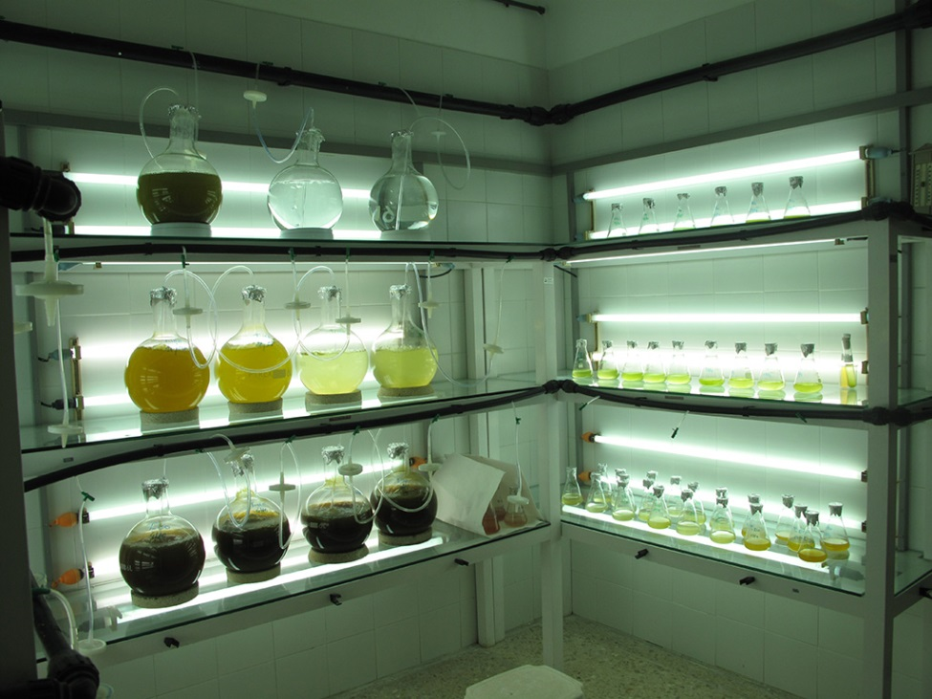

Imagen 2 control de temperatura en el cultivo in vitro de algas. Recuperadode <http://www.ieo.es:8080/gl/web/vigo/plantas-de-cultivo;jsessionid=F069E10BEB4A12245707E3F8C2C64DC8?p_p_id=ieolistadosestructuramain_WAR_IEOListadoContenidosPorEstructuraportlet&p_p_lifec> el 17 de enero del 2018.

Todas las plantas tienen una temperatura o punto óptimo de temperatura para crecer y desarrollarse, en la naturaleza esta variable está relacionada o depende de la hora del día, del tiempo o época del año, por ejemplo, en lugares que tienen las cuatro estaciones la temperatura varía dependiendo si es primavera; verano; otoño e invierno. Diferente en países tropicales como Colombia que solo se tienen un tiempo seco y un tiempo lluvioso.

Por esta razón es importante controlar la temperatura en los cultivos in vitro de plantas,ya que, es claro queel ambiente de los laboratorios no necesariamente se ajusta a los requerimientos naturales de las plantas, por lo que debemos usar dispositivos para controlarlos y ajustarlos a los límites de tolerancia de las plantas o tejidos que queremos cultivar. Normalmente un aumento o disminución en la temperatura puede ocasionar que los cultivos se vean afectados en procesos vitales como el transporte y absorción de algunos nutrientes al interior de la planta y en los procesos fisiológicos de transpiración.

Para el control de la temperatura, en los laboratorios de cultivos in vitro se usan con frecuencia aires acondicionados,los cuales se mantienen dentro del rango de temperatura de 25-30 °C,para mantener diferentes cultivos,aunque, hay algunos cultivos que requieren temperaturas más bajas, de igual manera esta debe acondicionarse a las necesidades de cada cultivo.

Como mencionamos anteriormente, la exposición a la luz también influye en la temperatura ambiental del cultivo, por lo que es claro que una mayor exposición a la luz por parte de la planta generara un aumento en la temperatura y lo contrario una disminución. Aunque la luz no solo influye en la temperatura, sino que también, en la síntesis de diferentes metabolitos, en los procesos de floración de las plantas y en la eficiencia de la fotosíntesis. Por esta razón durante el desarrollo o crecimiento de las plantas en el laboratorio, la luz es otro de las variables de importancia a controlar.

-

# Control de la luz o fotoperiodo para el crecimiento de las plantas en el laboratorio.

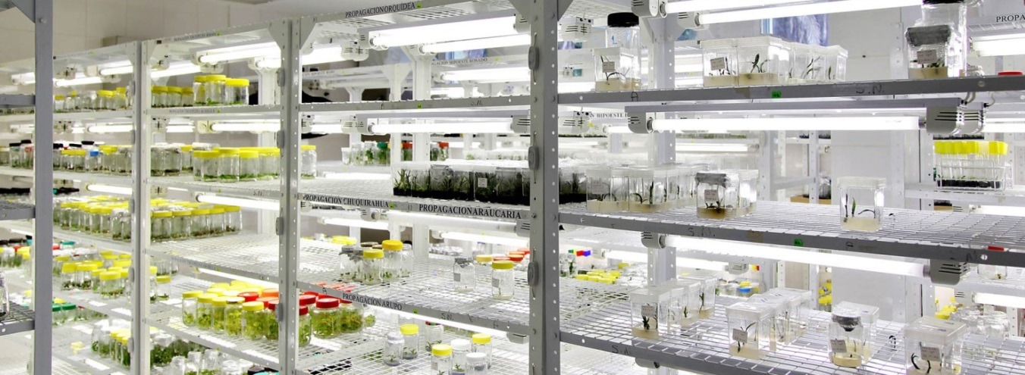

Imagen 3 Fotoperiodo en el laboratorio. Recuperado de https://agronomiasustentable.wordpress.com/2016/02/15/las-especies-forestales-amenazadas/ el 17 de enero del 2018.

La luz es un factor importante para que las plantas realicen los procesos de fotosíntesis(http://dle.rae.es/?id=ILLkzUi),ya que estos organismos autótrofos sintetizan la mayoría de las moléculas necesarias para su crecimiento y desarrollo a partir de la luz. Por eso son importantes los parámetros de luminosidad como el tiempo de exposición ofotoperíodo y la calidad de luz que recibe la planta, que a su vez esta está asociada a la longitud de la onda (<http://dle.rae.es/?id=NbKfdrQ>).

Por ejempo algunos cultivos tienen una mejor respuesta al crecimiento, al desarrollo e incluso a la produccion cuando estan expuestos a diferentes longitudes de onda o luces, esto lo podemos ver en cultivos de lechugas que expuestos a luz de color verden crecen mucho mas rapido y en un menor tiempo. Lo mismo sucede para plantas ornamentales o plantas con flores, que expuestas a luz roja o azul florecen en un menor tiempo. Esto se puede ver claramente en la imagen 4, donde se muestra la capacidad de absorción de las clorofilas adiferentes longitudes de ondas, lo que representa que algunas moléculas que están involucradas en ciertos procesos de la planta, como la floración o crecimiento son más afectivas cuando absorben una luz de color determinado.

Por eso para garantizar en el laboratorio una buena exposición de las plantas a la luz, se controla el tiempo y la longitud de onda que las plantas recibirán. Este tiempo de exposición o de permanencia de las plantas a la luz se llama fotoperíodo y garantizará la activación de la capacidad fotosintética de las plantas, para generar sus propias moléculas orgánicas.Este fotoperiodo en los laboratorios generalmente es de 16 horas luz y 8 horas oscuridad, claro, esto depende de la especio con la que se trabaje.

En cuanto a la longitud de onda o la calidad de luz que se usa en los laboratorios, esta es entre 400-700 nm que es el rango de la luz visible, en el cual los pigmentos de las plantas puede captar la luz, pero, esto depende de la especie con la que se trabaje y de los resultados que se desean obtener. Por ejemplo los metabolitos de la raíz solo se producen en condiciones de oscuridad (sin ninguna exposición de luz), mientras que las hojas requieren de algunos estímulos luminosos especiales (longitudes de onda entre 450 y 600nm como se ve en la imagen 4).

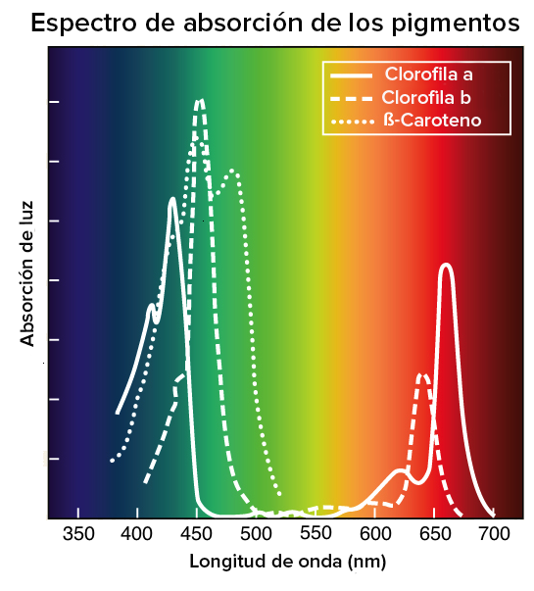

Imagen 4 Espectro de absorción de las diferentes clorofilas, en las plantas. Recuperado de <https://es.khanacademy.org/science/biology/photosynthesis-in-plants/the-light-dependent-reactions-of-photosynthesis/a/light-and-photosynthetic-pigmentsel> 28 de febrero del 2018.

Aunque, las plantas in vitro que se cultivan en el laboratorio, tienen menor necesidad de luz que las plantas que crecen en el campo o de forma natural, ya que los medios de cultivo que se les proporcionantienen una fuente de carbono (azúcar), la cualle da a la planta gran cantidad de energía para su crecimiento y desarrollo, lo que disminuye la necesidad de hacer fotosíntesis.

En condiciones *in vitro* la luz en exceso tiene un efecto negativo,porque se da una sobre producción de energía en la planta y esto afecta diferentes moléculas importantes para su metabolismo.

Además del crecimiento y desarrollo de las plantas para su propagación, también existen otros procesos en el laboratorio como lo son la formación de callos, recordemos que los callos son una masa de células sin diferenciarse o sin formar tejidos .Estos callos son empleados en la generación de cultivos de células en suspensión o células cultivadas en medio de cultivo líquidos, además que se usan para generar plantas a partir y la creación de semillas sintéticas. Para que se dé el crecimiento y desarrollo de los callos es necesario que se mantengan en la oscuridad.

Para controlar la exposición de luz de las plantas, en los laboratorios se usan controladores programables que son capaces de encender y apagar las luces en unos tiempos específicos programados con anterioridad. Esto permitirá controlar el fotoperíodo o los tiempos en los cuales las plantas estarán a la luz o a la oscuridad. Respecto a la calidad de la luz, la cual se determina por la longitud de onda, en la actualidad se usan luces o lámparas de luz LED para iluminar los cultivos, estas se pueden encontrar en una gran variedad para elegir y ensayar dependiendo las necesidades o los resultados deseados.

**Es importante que recuerdes que**

El tipo de lámparas y la calidad de la luz dependen de las necesidades del cultivo y del presupuesto del laboratorio.

**Extendiendo el Saber**

**Recurso:** Video Cámara In Vitro Control de Humedad Temperatura y Luz.

**Duración:**1:26 minutos

**Enlace Web:**<https://www.youtube.com/watch?v=ewZxkeUo6x8>

**Actividad significativa:** Observar este video e identificar los equipos y controles que se usan en laboratorios, para mantener las condiciones de cultivo.

Hay otras variables que se controlan en el cultivo de tejidos in vitro y están más relacionadas con el cultivo de células en suspensión o callos cultivados en medio líquido, estos callos o células necesitan ser agitados para que puedan absorber de manera homogénea los nutrientes que proporciona el medio de cultivo.

# Control de la Agitación de cultivos en medio liquido en el laboratorio.

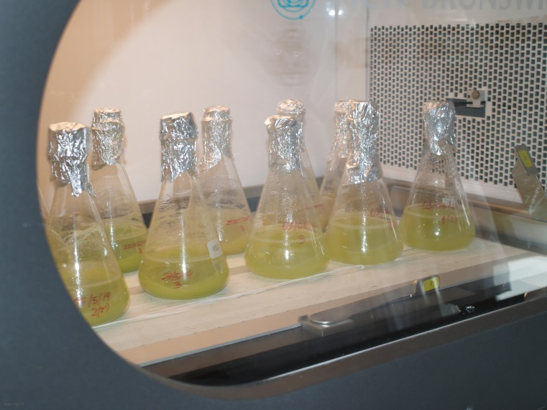

Imagen 5 Células cultivadas en medio líquido. Recuperado de http://www.dicyt.com/viewNews.php?newsId=31158 el 17 de enero del 2018.

La agitación, es un proceso en el cual las células o callos y plantas suspendidas o sembradas en medio de cultivo líquido se mantienen en movimiento, durante un tiempo determinado correspondiente a su crecimiento. Esta técnica de cultivo de células en medio líquido, generalmente se emplea para obtener metabolitos secundarios, que son usados en la creación de medicamentos, productos para el cuidado personal y productos agrícolas para el control de plagas.

Las plantas y células que crecen en este tipo de sistemas con medio líquidotienden a formar grupos o grumos de plantas y células, loque dificulta la absorción de nutrientes, por lo queagitación disgrega estos grupos haciendo más homogénea la trasferencia de nutrientes desde el medio de cultivo líquido a la planta o a la célula., Además mejora la transferencia de oxígeno.

La agitación se aplica más que todo a cultivo de células en suspensión,que son sembradas en recipientes como matraz Erlenmeyers o en recipientes tipo reactor como los de la imagen 5, ya que es frecuente que en este tipo de sistemas se vea limitada la absorción de nutrientes, además, si se tiene en cuenta que las células en suspensión no realizan el proceso de fotosíntesis por lo que la trasferencia de oxígeno y producción de energía se ve afectada, si no se realiza la agitación.

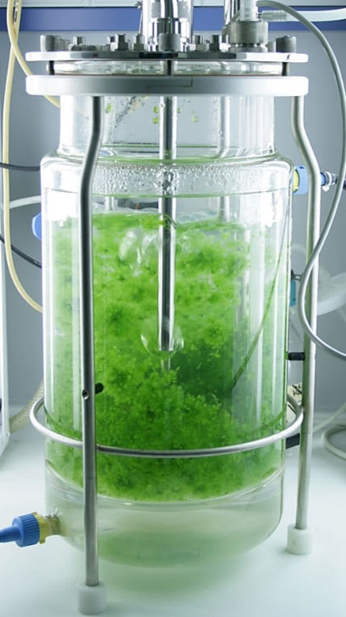

Imagen 6Bioreactor. Recuperado de http://www.bioss.uni-freiburg.de/publications/2015/clonal-in-vitro-propagation-of-peat-mosses-sphagnum-l-as-novel-green-resources-for-basic-and-applied-research/ el 17 de enero del 2017.

Actividad de aprendizaje

Tipo de Actividad: Arrastre

Objetivo de aprendizaje: Para cada una de las siguientes situaciones simule las variables que debe controlar para obtener los resultados esperados.

Seleccione la variable o las variables que usted crea que se debe controlar en laca situación para solucionarla y suéltela en el cuadro que corresponde a cada situación.

|  |  |  |  |
| --- | --- | --- | --- |
| **Situación 1** | **Situación 2** | **Situación 3** | **Variables** |
| Se desea obtener metabolitos secundarios a partir de unas soluciones en suspensión de la Moringa (Árbol de la india que posee muchas propiedades antioxidantes).  Respuesta:  Luz  Agitación | Un cultivo *in vitro* de cedro rojo, presenta problemas de oxidación durante el tiempo de crecimiento. Es necesario controlar algunas variables para evitar este proceso.  Respuesta:  pH  Temperatura | Muchas de las plantas cultivadas *in vitro* en el laboratorio, están pasando por un proceso de marchitamiento. El cual inicia como un oscurecimiento de los tejidos y su posterior caída. Se han realizado análisis y el cultivo no presenta ninguna enfermedad por virus, bacterias u hongos.  Respuesta:  pH  Temperatura | Temperatura  pH  Luz  Agitación |

**Actividad de aprendizaje**

**Tipo de Actividad**: Sopa de letras

**Objetivo de aprendizaje**: Identificar las variables que son importantes de controlar durante los procesos de establecimiento in vitro de tejidos vegetales en el laboratorio.

**Enunciado**: De acuerdo con las siguientes definiciones o enunciados correspondientes a las variables de cultivos que se deben controlar, encontrar en la sopa de letras la palabra correspondiente a cada enunciado.

|  |  |  |  |  |  |  |  |  |  |  |
| --- | --- | --- | --- | --- | --- | --- | --- | --- | --- | --- |
| **T** |  | **A** | **G** | **I** | **T** | **A** | **C** | **I** | **O** | **N** |
|  | **E** |  |  |  | **O** |  |  |  |  |  |
|  |  | **M** |  |  | **S** |  |  |  |  |  |
|  |  |  | **P** |  | **C** |  |  |  |  |  |
|  |  |  |  | **E** | **U** |  |  |  |  |  |
|  |  |  |  |  | **R** |  |  |  |  |  |
|  |  |  |  |  | **I** | **A** |  |  |  |  |
|  |  |  |  |  | **D** |  | **T** |  |  |  |
|  |  |  |  |  | **A** |  |  | **U** |  |  |
|  |  |  |  |  | **D** |  |  |  | **R** |  |
|  |  |  |  |  |  |  |  |  |  | **A** |
| **F** | **O** | **T** | **O** | **P** | **E** | **R** | **I** | **O** | **D** | **O** |

|  |  |
| --- | --- |
| Se usa en los laboratorios para plantas o células sembradas en medio líquido. | Agitación |
| Generalmente el mantenimiento o crecimiento de estos callos se hace en condiciones de: | Oscuridad |
| Este es un factor importante de controlar para que las plantas realicen los procesos de fotosíntesis o la obtención de energía | Fotoperiodo |
| Normalmente un aumento o disminución en esta variable puede ocasionar que los cultivos se vean afectados fisiológicamente, procesos vitales como el transporte y absorción de algunos nutrientes al interior de la planta. | Temperatura |
|  |  |

# Resumen

Durante el desarrollo de esta unidad se describieron las condiciones de cultivo que se pueden y deben controlarpara el crecimiento y desarrollo in vitro de tejidos vegetales en el laboratorio. Condiciones como la luz, la temperatura y la agitación que afectan los procesos metabólicos de los tejidos de las plantas. Variables como la temperatura que condiciona la absorción de nutrientes y algunos procesos metabólicos, la luz que estimula la producción de moléculas y elementos necesarios para el crecimiento de la planta y por último la agitación como una medida para la trasferencia de nutrientes en sistemas de plantas y células cultivadas en medio de cultivo líquidos.

Bibliografía

**A.D:Krikorian. (1986).** Medios de cultivo: Generalidades, composición y preparación. In *Cultivo de tejidos en la agricultura* (pp. 42–59). Retrieved from http://exa.unne.edu.ar/biologia/fisiologia.vegetal/Cultivo de Tejidos en la Agricultura/capitulo3_parte1.pdf

**Dilworth, L. L., Riley, C. K., & Stennett, D. K. (2017).** Chapter 5 – Plant Constituents: Carbohydrates, Oils, Resins, Balsams, and Plant Hormones. In *Pharmacognosy* (pp. 61–80). https://doi.org/10.1016/B978-0-12-802104-0.00005-6

**Hormones, P., & Molecules, S. (2007).** Plant Hormones and Other. *Structure*.

**Prieto E, H., Jordan Z., M., Barrueto L., P., Cordeiro R., M. C., & Durzan J., D. (2005)**. *Biotecnología Vegetal*. Santiago de Chile.

**Robert, D., & Francis, W. (1983).** Plant Physiology: General Features of Plant Hormones, their Analysis, and Quantitation (pp. 141–153). California: Wadsworth Publishing Company.

**Roca, William M.; Mroginski, L. A. (1993).**Cultivo de tejidos en Argicultura. Fundamentos y Aplicaciones., 970.

**Salisbury, F. (1994).***Fisiología vegetal* (Editorial). Mexico.

**Sharry, S. E., Adema, M., & Abedini, W. (2015).***Plantas de probeta*. Retrieved from http://sedici.unlp.edu.ar/handle/10915/46738

**Tanimoto, E. (2005)**. Regulation of Root Growth by Plant Hormones Roles for Auxin and Gibberellin. *Plant Sciences*, *24*, 249–265.

Aspectos a tener en cuenta para los Recursos Didácticos

Tenga en cuenta la forma, color e información solicitada en cada uno de los siguientes recursos, para su implementación o planteamiento donde lo considere pertinente, dentro del desarrollo de su temática, así:

**Frase clave:**

Escriba en este color el Texto referente al tema, y que por lo significativo sea preciso darle alguna denotación para facilitar su recordación, reflexión, concreción, resumen, análisis, relación… Identificándolo con un título corto como: Recuerde que:, Tenga en cuenta que: Muy importante:, Enfatizando:, Reflexionando:, Resumiendo, Analizando, concretando**.**

**Ejemplo:**

Utilice este color de texto (gris) para escribir ejemplos, analogías o aspectos que de alguna manera permitan plantear un escenario de ocurrencia al respecto de la temática que se está trabajando.

**Recurso Educativo Digital:**

**Nombre**: Tipo y Nombre del recurso

**Duración**: en minutos y segundos para video o audio

**Logística de creación del recurso**: Video o grabación en Educación Virtual y TIC o personal.

**Extendiendo el Saber**

**Recurso**:Tipo y Nombre del recurso.

**Duración**: en minutos y segundos, para video o audio, en páginas si es un

**Enlace Web**: Link de acceso y nombre del recurso.

**Actividad significativa:**

Descripción de la actividad significativa que se deriva del acceso al recurso o propósito de la misma.

**Párrafo de transición**

Use párrafos de enlace o conexión entre temas, que permitan resumir, concluir, o sintetizar, lo que debió comprender el estudiante en el tema desarrollado, y una introducción, presentación o caracterización de los tópicos que incluye el tema siguiente.

Aspectos a tener en cuenta para las Actividades de aprendizaje

El entrenamiento se refiere a la adquisición de las destrezas necesarias para desarrollar una tarea específica. Se solicita que para alcanzar el objetivo y pasar a las actividades de evaluación del EVA, que se diseñen actividades de aprendizaje en el OVA que puedan programarse mediante calificación automática. Actividades de tipo:

Apareamiento (arrastrar y soltar)

Selección de aciertos

Selección múltiple con única respuesta

Completar

Falso / Verdadero

Crucigrama

Ordenar

Sopa de letras

Marcar imágenes

Entre otras.

Con base en los contenidos del OVA, plantee las actividades de aprendizaje con sus respuestasasí:

**Actividad de aprendizaje**

**Tipo de Actividad**: Escriba aquí el nombre de la actividad de entrenamiento de acuerdo al documento de lineamientos de escritura

**Objetivo de aprendizaje**: Escriba aquí el objetivo que pretende alcanzar con la actividad

**Enunciado**: Describa la instrucción que debe darse al estudiante para realizar la actividad

Bibliografía

Citar y referenciar libros (normas APA)

Apellido autor, Iniciales nombre autor, (Año), *Título en cursiva*, Ciudad y país, Editorial.

Citar y referenciar Wikipedia (normas APA)

Nombre del artículo, (s. f). En Wikipedia. Recuperado el X de MES de AÑO de http://xxx.xxxxxxxxxx.xx/xxxx/xxx

Citar y referenciar páginas web (normas APA)

Apellido, A. A. (Fecha). Título de la página. Lugar de publicación: Casa publicadora. http://xxx.xxxxxxxxxx.xx/xxxx/xxx

Más información en <http://normasapa.com/como-hacer-referencias-bibliografia-en-normas-apa/>

**Nota**:Recuerde listar las referencias en orden alfabético

Créditos



El Objeto Virtual de Aprendizaje

**Nombre del OVA**

es propiedad de la **Universidad de Medellín**, el contenido, diseño gráfico y demás material didáctico, están protegidos por las leyes que rigen la propiedad intelectual.

Para utilizar todo o parte de este material debe contar con autorización expresa.

**Derechos reservados ®**

|  |  |
| --- | --- |
|  | |
| **Experto temático** | **[Nombre de quien escribe el contenido del OVA]** |
| Par evaluador | [Nombre de la persona que ayuda a revisar los contenidos del OVA] |
| Gestión pedagógica virtual | [Nombre del Gestor pedagógico encargado] |
| Gestor de recursos educativos digitales  Diseño y gestión multimedia  Gestor de contenidos virtuales  Gestor de calidad  Mediador de Educación Virtual y TIC  Mediador de TIC  Líder de Educación Virtual y TIC | **Educación virtual y TIC** |
| Asesoría técnica y pedagógica | **E-virtual**  **Educación virtual y TIC** |
| Facultad y programa de apoyo | [Nombre de la Facultad o Departamento encargada] |

Ficha técnica

|  |  |
| --- | --- |
| **Ítem** | **Nombre** |
| **Nombre del OVA** | [**Establecimiento del laboratorio, normas y equipamiento**] |
| **Idioma** | Español |
| **Descripción** | [Este documento de estudio trata los siguientes cinco aspectos sobre las directivas de interpretación: primero, su relevancia; segundo, su conceptualización como herramienta concreta; tercero, sus finalidades de dirección, límite y justificación; cuarto, dos clasificaciones; y quinto, dos formas de usar las directivas.] |
| **Palabras clave** | [Interpretación, directivas, relevancia, subjetiva, finalidades de dirección.] |
| **Datos de la Institución** | Universidad de Medellín - [www.udem.edu.co](http://www.udem.edu.co)  Plataforma e-learning: <http://uvirtual.udem.edu.co/>  Teléfono: (57) (4) 3405555 |
| **Facultad y nombre del programa** | [xxxxxxxxxNombre de la facultad o departamento xxxxxxxxxx]  [xxxxxxxx Nombre del programa xxxxxxxxxxx] |
| **Módulo** | [xxxxxx Nombre del módulo xxxx] |
| **Ciudad - País** | Medellín - Colombia |
| **Autor de contenidos** | [xxxxx Nombre del experto temático xxxx] |
| **Fecha de creación** | [xxxxxxxxxxxxx] |
| **Fecha de modificación** | N/A |
| **Licencia de uso del OVA** | Este material es propiedad de la Universidad de Medellín y puede ser utilizado por los estudiantes y los profesores de la institución.  Su contenido respeta los derechos de autor utilizándolos para fines educativos y no comerciales. |